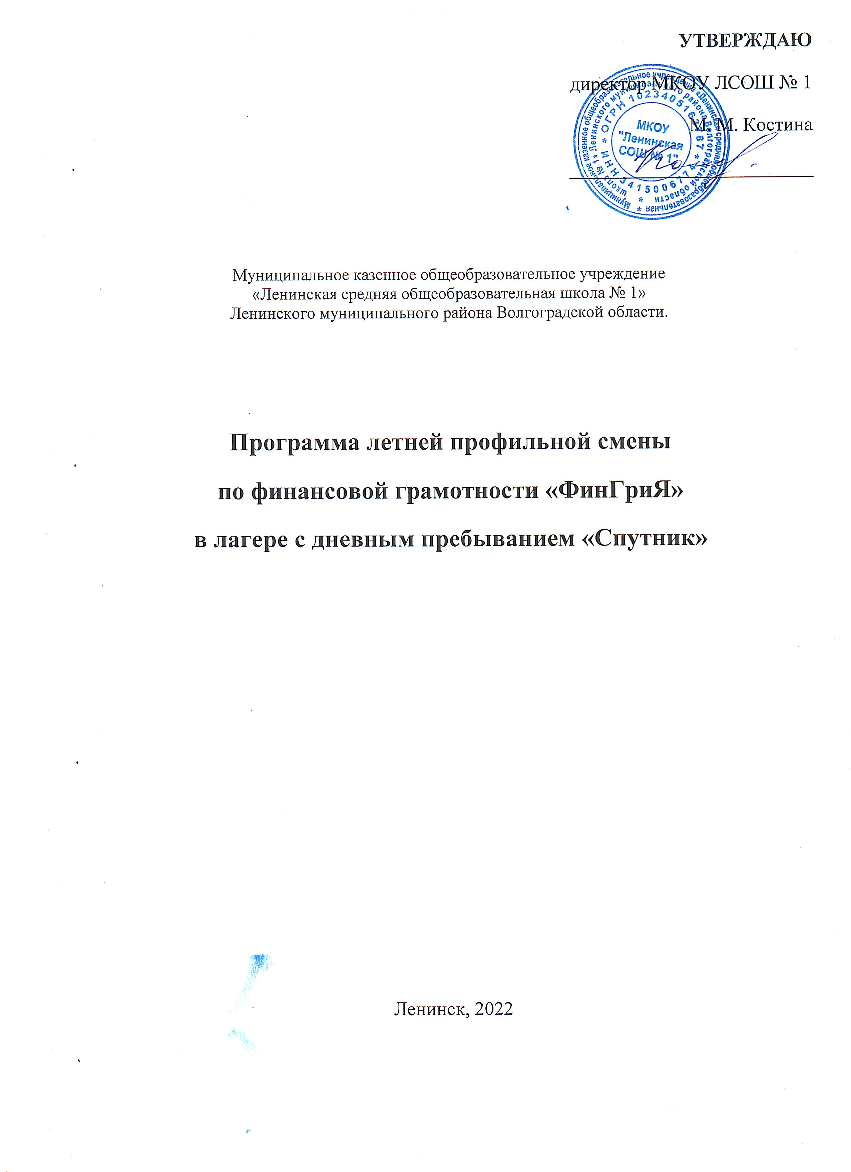
1. Паспорт программы профильной смены летнего оздоровительного лагеря

Наименование программы |  | Программа профильной смены по финансовой грамотности летнего оздоровительного лагеря с дневным пребыванием детей «Спутник»
Разработчики программы |  | 1.С. Г. Крамаренко, координатор по ВР  2. Ю. Н. Сутулова, начальник ЛДП
Исполнители программы |  | 1. Педагогический коллектив  2. Ученический коллектив.
Научно- методические основы разработки программы |  | 1. Конвенция о правах ребёнка.  2. Устав муниципального казенного общеобразовательного учреждения «Ленинская средняя общеобразовательная школа № 1» Ленинского муниципального района Волгоградской области  3. Приказ директора школы «Об организации летнего отдыха обучающихся»  4. Положение об организации профильной смены по финансовой грамотности «ФинГриЯ» в летнем оздоровительном лагере «Спутник» с дневным пребыванием детей.
Цель программы |  | создание условий для развития экономического образа мышления младших школьников
Задачи программы |  | - Формирование основ финансовой грамотности.  - Воспитание ответственности и нравственного поведения в области экономических отношений в семье.  - Формирование опыта применения полученных знаний и умений для решения элементарных вопросов в области экономики семьи.  - Формирование здорового образа жизни.  - Развитие познавательного интереса к истории родного края, города.  - Воспитание бережного отношения к природе.  - Воспитание культуры поведения.
Основные направления программы |  | финансово-экономическое,  экологическое
Сроки реализации |  | 01. 06.2022г. - 30.06.2022г.
Материально-техническое и методическое обеспечение |  | Программа летнего оздоровительного детского лагеря «Спутник» с профильной сменой по финансовой грамотности «ФинГриЯ» реализуется на базе МКОУ ЛСОШ № 1.  В распоряжении лагеря имеются: - спортивная площадка; - спортивный зал; - актовый зал.  -библиотека; - стадион.  Оснащение:  - Музыкальное оборудование;  - Канцелярские товары;  - Призовой фонд; сувениры; грамоты; дипломы;  Ресурсно-методическое обеспечение:  - методическая литература по организации летнего отдыха детей;  - разработки, сценарии различных мероприятий;  -диагностический материал;  -система поощрений.
Кадровый потенциал |  | Кадровое обеспечение- 100%:  -административный аппарат, начальник лагеря отдыха;  -педагогические работники  -- обслуживающий персонал.
Порядок управления реализацией программы |  | Общее руководство осуществляет администрация МКОУ ЛСОШ № 1, реализацию программы - коллектив пришкольного лагеря.  Итоги реализации программы будут подведены на педагогическом совете.
Ожидаемые результаты программы |  | - осознание себя как члена семьи, общества и государства;  - овладение начальными навыками адаптации в мире финансовых отношений;  - воспитание бережного отношения к окружающим, к природе.  - повышение интереса к изучению истории родного края, города.
Контроль за исполнением программы |  | Директор школы:  -обеспечивает материально- техническое, кадровое, методическое сопровождение.  Начальник лагеря:  -контролирует и анализирует ход выполнения программы;  -предоставляет информацию о реализации программы администрации школы и в отдел образования.  Педагогический коллектив:  -реализует ход выполнения программы;  -анализирует и корректирует ход выполнения подпрограммы;  -осуществляет информационное и методическое обеспечение реализации программы.
Пошаговая  диагностика | Запись по результатам мероприятий и дел лагеря.  Беседы на отрядных сборах.

2. Пояснительная записка
В этом учебном году работа летнего оздоровительного лагеря с дневным пребыванием детей «Спутник» направлена на повышение финансовой грамотности младших школьников. Одним из главных направлений работы лагеря выбран курс - «Финансовая грамотность детей младшего школьного возраста». Курс разработан в рамках проекта «Содействие повышению уровня финансовой грамотности населения и развитию финансового образования в РФ». Основная цель курса: создание условий для развития экономического образа мышления младших школьников, достичь которую можно через обучение основам финансовой грамотности детей младшего школьного возраста, формирование положительной мотивации к повышению финансовой грамотности, что будет способствовать более реалистичному пониманию детьми экономических ситуаций и более грамотному принятию ключевых в их жизни решений для обеспечения собственного благосостояния, и финансовой безопасности.
В ходе занятий ребята совершают увлекательное путешествие по стране «ФинГриЯ». Название страны складывается из трех слов: Финансы, Грамотность и Я. Страна ФинГриЯ – это мир финансов и располагается он на семи островах. Путешествуя по ним, ребята открывают для себя неизвестное из области финансов и зарабатывают игровые деньги «Фингрики». Каждому отряду выдается красочная карта путешественника. И как настоящие путешественники они ведут путевые дневники, в которых выполняют задания. На заработанные деньги в конце смены на ярмарке ребята могут приобрести различные поделки, которые в течение смены они сами же будут изготавливать на мастер-классах. Отряд – победитель получит главный приз. В первый же день работы лагеря ребята отправятся в удивительный и необычный мир финансов, за внешней простотой и обыденностью которого, скрывается невероятно много новых открытий и тайн.
Данная программа рассчитана на детей 6-14 лет. Отличительной особенностью программы является то, что реализация данной программы позволит детям усвоить на познавательном и эмоциональном уровне основы финансовой грамотности, сможет сделать отдых детей не только активным и увлекательным, но еще и познавательным. Интересные дискуссии о том, как правильно управлять расходами, тренинги и игры сформируют у участников программы по-настоящему ответственное финансовое поведение. Ребята смогут на практике почувствовать, как подготовленные командой лагеря кейсы и деловые игры способны увлечь в мир финансовой грамотности.

Актуальность программы
Любой человек в нашем обществе ежедневно сталкивается с многочисленными вопросами, которые активно вовлекают его в процесс взаимодействия с финансовыми институтами. Такое взаимодействие начинается ещё в детстве, и по мере взросления уровень решаемых задач постоянно повышается. Очевидно, что уже в младшем школьном возрасте у ребёнка необходимо формировать те базовые понятия и навыки, которые в последующем позволят ему принимать оптимальные финансовые решения, с успехом решать возникающие финансовые проблемы, своевременно выявлять и предотвращать финансовые мошенничества.
Материал программы подобран в соответствии с возрастными особенностями детей и включают задачи, практические задания, игры, мини-исследования и проекты. В процессе участия в играх, проектах формируются практические умения и навыки, которые пригодятся им в повседневной жизни. Новизна данной программы в том, что она повышает уровень развития способностей учащихся в области финансов.

Цель и задачи программы
Целью программы профильной смены является создание условий для развития экономического образа мышления младших школьников.
Так как данная смена летнего лагеря является профильной и имеет определенную направленность, педагогический коллектив МКОУ ЛСОШ № 1 в работе с детьми ставит следующие задачи:
- Формировать основы финансовой грамотности,
- Воспитывать ответственность и нравственное поведение в области экономических отношений в семье;
- Формировать опыт применения полученных знаний и умений для решения элементарных вопросов в области экономики семьи.
- Формировать здоровый образ жизни
- Развивать познавательный интерес к истории родного края, города;
- Воспитывать бережное отношение к природе;
- Воспитывать культуру поведения.

Основные направления программы: финансово-экономическое, , экологическое.

3. Содержание программы
Программа предполагает постепенное расширение и существенное углубление знаний, развитие умений и навыков учащихся, более глубокое усвоение материала путем последовательного прохождения. Ребята не только обучаются сами. Они передают свои знания другим: участвуют в различных соревнованиях, выступают с представлениями, защищают честь лагеря, работают с младшими отрядами. Программа предусматривает индивидуальную творческую работу, работу в микрогруппах над созданием творческих программ, изготовление рисунков, плакатов. В этой работе дети воплощают свои замыслы и фантазию, используя освоенные теоретические и практические навыки. Благодаря этой работе закладываются основы формирования культуры общения, толерантности.
Учитель совместно с отрядом вожатых проводит еженедельные теоретические и практические занятия в по финансовой грамотности, беседы, игры.
Программа направлена на формирование у учащихся основ финансовой грамотности, погружает участников в реальность, в которой ежедневно приходится принимать ответственные финансовые решения. Мастер-классы, деловые игры и тренинги учат определять особенности финансовых инструментов и развивают умения, необходимые для их использования.

Методы, используемые при реализации программы:
Мозаика
• отряд делится на группы. В каждой группе число человек соответствует количеству задач.
• Членам группы случайным образом (например, на каждом столе
лежат карточки с номерами номером вниз) присваиваются номера, соответствующие номеру задачи.
• Ученики пересаживаются таким образом, чтобы за одним столом оказались игроки с одинаковыми номерами, которые вместе решают задачу (задачи), соответствующую их номерам.
• Все возвращаются в свои команды, и каждый «эксперт» представляет свою задачу остальным членам команды.
• Из каждой команды к доске вызывают игроков для решения задач, в которых они не были экспертами.
«Один — два — вместе»
Тестовые задания с открытым ответом, задания, связанные с объяснением смысла (например, пословиц), могут также выполняться в группах следующим образом. На первом этапе каждый член группы пишет собственный ответ, далее ученики объединяются по двое и на основе индивидуальных ответов составляют общий, стараясь не потерять идеи каждого. На следующем шаге создают группу из двух или трёх пар и вырабатывают общий ответ. По этой методике может быть разработан эскиз постера, если он выполняется группой. В этом случае лучше ограничиться четырьмя участниками.
Дерево решений
При выполнении заданий по классификации, например, товаров и услуг, или принятию решений, например, выбор варианта семейного отдыха, можно построить дерево решений. Оно обычно строится вершиной вниз.
Мозговой штурм
В групповых проектах, например, организации праздника в классе, эффективно начинать работу с мозгового штурма. В зависимости от количества участников идеи могут выдвигаться индивидуально или от группы. Роль ведущего, обязанностью которого является фиксирование идей, может исполнять учитель или ученик. На первом этапе важно чётко сформулировать проблему, которая должна быть решена. На втором этапе идеи выдвигаются, фиксируются, но не оцениваются. Число идей не ограничено. Третий этап посвящён группировке идей, близких по содержанию, оценке и отбору.
Мини-исследование
Поскольку цель программы — вовлечение школьников в реальную жизнь, формирование активной жизненной позиции и ответственности, исследовательская деятельность является, вероятно, самым эффективным методом обучения. Любое исследование предполагает определение цели, сбор, обработку и анализ информации, оценку полученных результатов. Естественно, что учащиеся 2–4 классов находятся на разных этапах освоения этой деятельности. Поэтому в контрольных измерительных материалах предлагаются разные варианты заданий. Для проведения мини-исследования используется один источник, результаты представляются в простой форме, например в виде таблицы или короткого текста.
Кейс
Учебные кейсы, которые используются в школе, отличаются от кейсов университетских, которые предполагают разработку ситуации с последующими пошаговыми изменениями, зависящими от принятых решений. Говоря об учебном кейсе, мы будем иметь в виду ситуацию из реальной жизни с разработанными к ней вопросами. Для младших детей ситуация может быть приближенной к реальной, но упрощённой.
Аукцион
Проверка знаний и умения логически мыслить успешно проходит в форме аукциона. Эта игра мотивирует даже не особенно успешных учеников. Игра проходит по следующим правилам:
• У каждого участника в начале игры 100 баллов (очков, фунтиков, тугриков и т. п.).
• Право ответа на вопрос покупается.
• Стартовая цена простого вопроса — 5 баллов, сложного — 10 баллов.
• Цена может меняться с шагом 5 баллов.
• Окончательная цена определяется в результате торгов.
• При верном ответе цена вопроса прибавляется к баллам того, кто
отвечал, при неверном — вычитается.
Роль аукциониста могут выполнять и учитель, и ученик. Кроме них
Необходима комиссия из нескольких человек (число зависит от количества участников), которая будет проверять начисление фингриков самими участниками игры или вести собственные ведомости.

4. Учебно – тематический план курса «Финансовая грамотность»
Учитель по финансовой грамотности ежедневно с каждым отрядом проводит тематические занятия по финансовой грамотности.

№  п/п | Название разделов, тем | Количество занятий
№  п/п | Название разделов, тем | Всего | Теория | Практика
1 | Занятие № 1. Введение.
2.
 | Занятие № 2.
3. | Занятие № 3.
4 | Занятие № 4.
5. | Занятие № 5
6. | Занятие № 6.

5. Критерии эффективности реализации Программы
•100 % охвата программой детей.
•100% реализация мероприятий плана на смену.
•Удовлетворенность детей и родителей содержанием деятельности профильного отряда и смены в целом.
•Количество социальных партнеров, участвующих в создании условий для оздоровления, отдыха и занятости детей.
•Динамика показателей уровня развития детей по принципу: не умел-научился, не знал - узнал.
•Показатели социальной адаптации (активность, правонарушения, и
т.д.).
•Психологический комфорт участников программы.

6. Методическое обеспечение программы
Перечень методик:
Методика КТД
В сфере воспитания коллективно - трудовая деятельность и коллективно-творческие дела уже на протяжении десятилетий занимают свое особое место. Эта методика, технология, прекрасно учитывающая психологию подросткового и юношеского возраста, действительно, способна творить чудеса. У каждого, кто участвует в них, пробуждается творческий потенциал, возникают самые добрые чувства к своим товарищам, возникает потребность преобразить свою школу, сделать ее красивее.
Коллективно-творческое дело (КТД) - событие, либо набор действий, предполагающий непрерывный поиск лучших решений, жизненно-важных задач и задумывается, планируется и реализуется и оценивается сообща.
Виды КТД:
- Организаторские дела (метод взаимодействия)
- Общественно-политические дела (беседы, лекции и др.)
- Познавательные дела (познавательные игры: ребёнок должен узнать как можно больше об окружающем мире)
- Трудовые дела (способствовать развитию трудовых навыков)
- Художественные дела (творчество: рисование, оформление)
- Спортивные дела (зарядки, Веселые старты, комический футбол и др.)
Методика самоуправления
Развитие самоуправления в коллективе детей играет важнейшую роль. С одной стороны, этот процесс обеспечивает их включенность в решение значимых проблем, с другой, - формирует социальную активность, способствует развитию лидерства.
Новый подход к пониманию сущности развития самоуправления предполагает создание условий для освоения детьми комплекса новых социальных ролей. Это обеспечивается включением их в решение сложных проблем взаимоотношений, складывающихся во временном детском объединении. Через свое участие в решении этих проблем подростки вырабатывают у себя качества, необходимые для преодоления сложностей социальной жизни. От отношения детей к целям совместной деятельности зависит их участие в решение управленческих проблем.
Детское самоуправление – форма организации жизнедеятельности коллектива, обеспечивающая развитие у подростков самостоятельности в принятии и реализации решения для достижения групповых целей.
Самоуправление развивается тогда, когда дети оказываются в ситуации выбора решения поставленной проблемы. Именно принятие решения является ключевым для формирования мотива группового действия. Самоуправление в лагере развивается практически во всех видах деятельности временного детского коллектива.
Психолого-педагогическое сопровождение смены
Это процесс оказания своевременной педагогической и психологической помощи нуждающимся в ней детям и система корректирующих воздействий на основе отслеживания изменений в процессе развития личности ребенка.
Компоненты психолого – педагогического сопровождения:
- Диагностический;
- Консультационный;
- Прогностический
- Практический.
Функции психолого-педагогического сопровождения ребенка в условиях лагеря:
- Воспитательная – восстановление положительных качеств, позволяющих ребенку комфортно чувствовать себя в окружающее среде;
- Компенсаторная – формирование у ребенка стремления компенсировать имеющиеся недостатки усилением приложения сил в том виде деятельности, который он любит и в котором он может добиться успеха, реализовать свои возможности, способности в самоутверждении.
- Стимулирующая – направлена на активизацию положительной социально-полезной, предметно-практической деятельности ребенка;
Корректирующая – связана с исправлением отрицательных качеств в личности и предполагает применение разнообразных методов и методик, направленных на корректировку мотивационно-ценностных ориентаций и установок в общении и поведении
7. Оценка Эффективности программы

Диагностика

Вводная  диагностика | Начало смены. Выяснение пожеланий и предпочтений, первичное выяснение психологического климата в детских коллективах:  - анкетирование;  - беседы в отрядах;  - планерки администрации лагеря, старших вожатых и воспитателей.
Пошаговая  диагностика | Запись по результатам мероприятий и дел лагеря.  Беседы на отрядных сборах.
Итоговая  диагностика | Анкетирование  Творческий отзыв ( рисунок « Вместе мы отряд»)  Беседы в отрядах

